Види усних обчислень на

уроках

МАТЕМАТИКИ

Руснак О. В. ЗОШ N4

Девіз: Зачарувати,

Зацікавити,

Задіяти молодших школярів.

Усний рахунок у початкових класах має бути стимулюючим у навчанні школярів. Дуже важливо проводити його систематично, застосовуючи індивідуальний підхід до учнів, розвиваючи в них самоконтроль, зацікавленість.

До поточного усного опитування треба включати такий матеріал, який ще потребує закріплення й узагальнення. Якщо добирати матеріал, яким діти оволоділи досконало, то в класі спостерігатиметься лише зовнішня активність, діти працюватимуть без достатнього розумового напруження. Педагогічний такт, об’єктивна вимогливість учителя, що поєднується з його бажанням дійти до кожного учня, сприяють вихованню у дітей правильного ставлення до обліку їх успішності.

Головна мета усних обчислень – засвоєння таблиць арифметичних дій, формування обчислювальних навичок. Вони сприяють також формуванню у дітей вмінь і навичок розв’язувати задачі, розвитку уявлень про математичні поняття, засвоєнню математичної термінології, дають змогу спостерігати деякі математичні закономірності.

Усні обчислення – специфічна самостійна частина уроку математики(5-7хв.), але в доборі змісту завдань вона нерідко пов’язується з опитуванням чи підготовкою до сприймання нового матеріалу.

Добір завдань для усних обчислень визначається темою уроку, метою закріплення та ліквідації прогалин у знаннях учнів; розвивальною метою навчання математики.

Добираючи матеріал для усних обчислень, варто використовувати той матеріал підручника, який з тих чи інших причин не застосовувався на попередніх уроках. У разі потреби цей матеріал потрібно адаптувати до форм проведення усних обчислень.

Головним у моїй роботі з дітьми на уроках математики є розвиток логічного мислення й обчислювальних навичок. На це націлюють і чинні підручники та програми початкової школи. Чимало засобів та прийомів описано в методичній літературі. Я намагаюся використовувати їх комплексно, щоб уникнути монотонного й одноманітного розв’язування вправ і задач.

Під час вивчення арифметичних дій добрий результат дає робота з таблицями: заповнюючи їх, школярі чітко по черзі називають математичні терміни і правила знаходження невідомих компонентів.

|  |  |  |
| --- | --- | --- |
| ЧИСЛА | ЩО ЗНАЙТИ | ЧИСЛА |
| 42 і 18 | суму | 39 і 44 |
| 9 і 7 | добуток | 5 і 6 |
| 42 і 19 | різницю | 38 і 19 |
| 36 і 4 | частку | 72 і 8 |

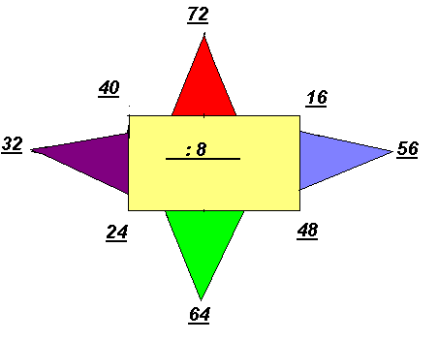

Корисні для розвитку мовлення й мислення різноманітні математичні диктанти, які я часто практикую на уроках. Наприклад:

1. за день з погано закритого крана витікає 14л води. У школі 25 кранів. Скільки води може витекти з усіх цих кранів за день?
2. ліс росте довго. Посаджені сьогодні дерева стануть великими лише тоді, коли підростуть онуки тих, хто їх саджав. Зрізати дерева можна буде через 85-95 років. У яких роках це буде?
3. знайди суму чисел 18 і 4; збільш 59 на 9; до 39 додай 7; від 81 відніми 5; додай три 6; додай три 7; додай три 8; додай три 9.

Як відомо, одне з головних завдань початкового курсу математики – формування обчислювальних навичок. Однак треба не лише навчити додавати, віднімати тощо, а й виконувати ці дії раціонально, осмислено. Для цього важливо розвивати математичну кмітливість. Міцність та автоматизм потрібних навичок досягається у процесі тривалих вправлянь, та оскільки однотипні завдання втомлюють дітей, їх необхідно урізноманітнювати. Я роблю це по-різному. На одному занятті вивішую плакат і ставлю вимогу знайти останнє число, якщо перше 18 (24, 30, 36...).

Блок – схема

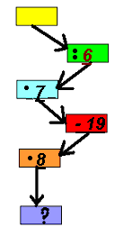

Іншим разом пропоную для швидкої лічби обчислення ланцюжком:

66 – 12 69 – 64 86 – 14

: 11 •16 : 18

• 6 - 15 • 19

+34 : 13 +24

Або таке завдання.

Розклади число18 на розрядні доданки і помнож число кожний на 2, 3, 4.

Учні охоче складають завдання для товариша за такою пам’яткою:

в кілька разів

Збільшити 

на кілька одиниць

в кілька разів

Зменшити 

на кілька одиниць.

На скільки одиниць число більше або менше? У скільки разів число більше або менше? Діти, яким запропоновано ці приклади, обчислюють та повідомляють відповідь.

Полюбляють мої учні працювати і за графічними схемами. Наприклад:

* запиши у віконечках числа, за яких рівності правильні:

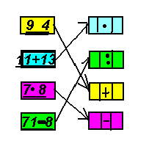

Широко практикую на уроках відгадування ребусів, загадок, шарад. Школярі залюбки заучують віршовані лічилки, розв’язують римовані задачі, які я добираю з найрізноманітніших джерел: дитячих журналів, методичної літератури. Активізують діяльність на уроці таблиці-довідники(в них зображені або названі предмети з числовими характеристиками). Дані цих таблиць учні використовують для складання текстових задач.

Індик Гуска Качка Курка

8 кг 3кг 5кг 2кг

Вдало проходить такий вид роботи, як “гімнастика розуму”. Діти швидко відповідають на запитання вчителя:

* що буде, коли 8 поділити навпіл?
* на що схожа половина яблука?
* скількома цифрами записано число 530035? 300033?
* подати у вигляді розрядних доданків числа 376, 8002, 54, 607...
* подати у вигляді добутку двох чисел 35, 42, 54, 63, 72.

Часом діти працюють групами, і за виконану роботу одержує оцінку вся група. Це вимагає від кожної дитини організованості, максимальної цілеспрямованості, мобілізації своїх знань, умінь. Діти із задоволенням знаходять вихід з числових лабіринтів, розв’язують ребуси, “купують” потрібні речі в іграшковому магазині.

Для усних обчислень можна використати також вправи і задачі, опрацьовані на попередніх уроках:

* повторно знаходити значення виразів, повторно розв’язувати задачі чи тільки складати плани розв’язку задач;
* практикувати постановку додаткових запитань до завдань підручника, модифікацію завдань підручника(зміна числових даних, вимоги чи форма проведення).

Як правило, усні обчислення проводяться в швидкому темпі(в цьому допомагають попередні записи чи наочність). Проте все це не знімає ”навчального моменту” – на якусь мить уповільнюю хід роботи, вимагаючи від учнів обґрунтувати відповідь чи пояснити хід розв’язання одного із завдань.

Серед завдань для усних обчислень можна виділити такі.

1. Прийоми доповнення (кожне з чисел 5, 8... доповнити до 45)
2. Прийоми постановки завдань одного виду:

а) кожне з чисел 37, 30... збільшити на 36;

б) до числа ... додавайте послідовно числа ..., поки не дістанете число ...

в) від числа ... віднімайте послідовно число 15, поки це буде можливим.

3. Гра “мовчанка”

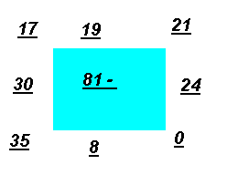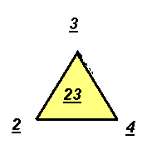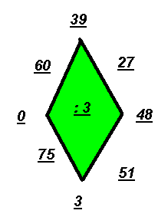

1. Обчислення ланцюжком

320 +40

: 4

- 20

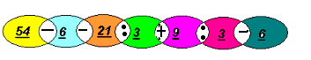

1. Обчислювальні таблиці

|  |  |  |  |  |  |
| --- | --- | --- | --- | --- | --- |
|  |  |  |  |  |  |
| А | 5 | 70 | 10 | 12 | 46 |
| Б | 4 | 20 | 6 | 13 | 39 |
| В | 0 | 90 | 8 | 16 | 27 |
| Г | 7 | 100 | 1 | 14 | 56 |

А) Додайте числа першого і другого стовпчиків;

Б) перемножте числа першого і другого стовпчиків;

В) від чисел четвертого стовпчика відніміть числа першого стовпчика;

Г) числа третього стовпчика помножте на 7.



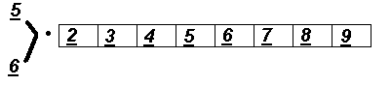

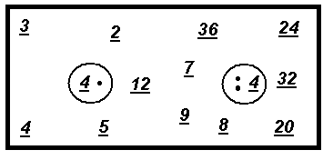

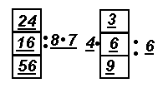

1. Структурні записи

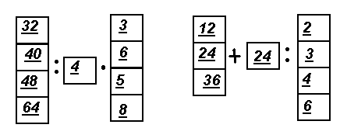

1. Знайдіть ті приклади, відповіді яких дорівнює числам 19, 17, 20, 31.

25 – 0

17 – 9

23 – 3

8. Обчисліть вирази, числове значення яких більше 25

25 + 3

43 – 7

14 – 7

9. Обчисліть значення виразів, які є різницями

3 + 8

93 – 6

10. Рівняння (розв’язати з невідомим зменшуваним)

34 – х = 7

х : 4 = 16

11. Знайдіть помилки

65 + 30 = 68

37 + 3 = 40

12. Кругові приклади

40 – 13 62 – 22 13 + 65 90 – 60

1 + 61 27 – 14 78 + 12 30 – 29

13. Цікаві квадрати

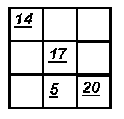

14. Завдання з логічним навантаженням

А) У кожному рядку знайдіть зайву величину:

23м 4см 18дм 10кг

5с 7год 4грн 15хв

Б) Яке число в кожному рядку не є результатом таблиць множення?

6 12 18 20 23 30

7 14 21 28 32 37

4 6 8 12 17 24

15. Цікаві задачі, задачі-жарти

- Брат з’їв 4 сливи, а сестра 3. Скільки слив з’їла їхня бабуся?

- На вулиці ходили гуси. Всього у них було 22 лапи. Підійшли двоє

козенят. Скільки лап у гусей і козенят разом?

1. Робота з геометричним матеріалом

* У кожному рядку знайдіть зайву фігуру



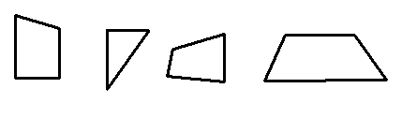

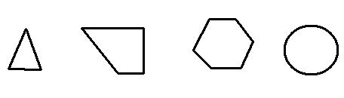

1. Граф-схеми

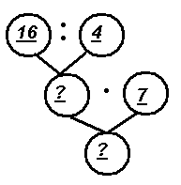

18. Блок-схеми (схеми, в записі якої є умова у вигляді ромбу)

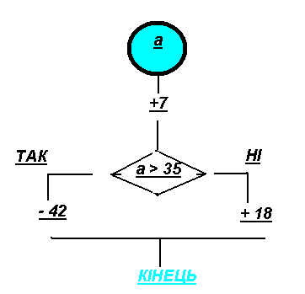

1. Робота із стрілками

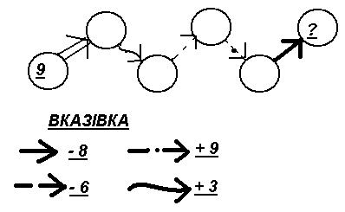

1. Текстові завдання

* Який птах може ходити по дну водойми?

3 горобець

5 сорока

4 оляпка

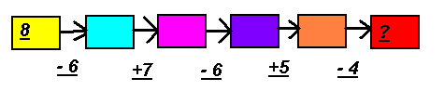

21. Математичні диктанти

22. Обчислювальні ланцюжки

Перший доданок 20, другий доданок 12, знайди суму..., збільш на

6..., зменши на 22..., збільш на 40..., відніми 2..., додай 16..., відніми

60..., додай 26..., відніми 5..., знайди суму отриманого числа і 9...,

знайди наступне число..., відніми 21.

Яке число отримали?(20).

23. Ігри-естафети

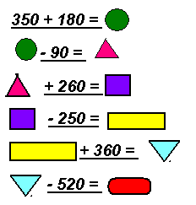

24. Рівняння

х – 4 = 24 х : 4 = 24 х • 4 = 24

25. Нерівності

320 : х < 240 40 • x > 200 60 – x > 55

(x=3, 4, 8, 10) (х=8, 10) (х=1, 3, 4)

26. Складання і розв’язування задач (за малюнком, граф-схемою,

виразом, таблицею, рівнянням, відрізками, кресленням)

Дуже важливо залучати учнів до участі в міркуваннях. На уроках я часто використовую прийом ”вчитель помиляється”, наприклад:

6 • 6 = 35; 12 зменшити в 4 рази буде 8 і т. д. Ці та подібні завдання постійно тримають учнів в “бойовій готовності”, активізують розумову діяльність. Діти доводять правильність своєї думки, а це – шлях пізнання.

Увесь цей набір нестандартних вправ у комплексі зі звичайними сприяє розвитку логічного мислення, опануванню математичного мовлення, активізації розумової діяльності і формуванню обчислювальних навичок.